CONSEIL MUNICIPAL DU 11 JUIN 2020

Le Conseil Municipal, légalement convoqué le 02 juin 2020, s'est réuni en séance publique le 11 juin 2020 à la salle des fêtes de Giverny sous la présidence de Monsieur Claude LANDAIS, Maire. Séance ouverte à 18h05.

Etaient presents: Mr Claude LANDAIS, Mme Monique DELEMME, Mr Daniel DROIN, Mme Virginie AMETLLER, Mr Eric DENIS, Mme Véronique FAIVRE, Monsieur Jacques FALC’HON, Mr Hugues LAMIRAUX, Mr Dominique LEPAGE, Mr Jean-Claude ROSIER, Mr Gilbert VAHÉ

Secrétaire de séance : Madame Virginie AMETTLER
Le compte-rendu du conseil municipal du 28 mai 2020, a été approuvé et validé à l’unanimité par le nouveau conseil.
Monsieur Guillée, Trésorier de Vernon prend part à la séance afin de présenter les documents financiers de la commune notament le compte de gestion et le compte administratif de l’année ainsi que le budget primitif 2020.
Il est fait, pour ce nouveau conseil municipal, une explication plus approfondie du budget d’une commune.

COMPTE DE GESTION 2019

OBJET : COMPTE DE GESTION 2019 DU RECEVEUR

- VU le Code Général des Collectivités Territoriales et notamment les articles L 1612.12 et L 1612.13

Monsieur le Maire informe le Conseil Municipal que l'exécution des dépenses et recettes relatives à l'exercice 2019 a été réalisée par le Trésorier de Vernon et que le compte de gestion établi par ce dernier est conforme au compte administratif de la Mairie de GIVERNY.

Considérant l'identité de la valeur entre les écritures du compte administratif du Président et du compte de gestion du receveur,

Après avoir délibéré,
le Conseil Municipal
à l'unanimité

- adopte le compte de gestion du receveur pour l'exercice 2019 dont les écritures sont conformes à celle du compte définitif pour le même exercice

COMPTE ADMINISTRATIF 2019
Monsieur le Maire ne prend plus part à la séance.

Objet : COMPTE ADMINISTRATIF 2019

Vu le Code Général des Collectivités Territoriales et notamment les articles L 1612-12 et L 1612-13 ;
Vu la délibération du conseil municipal en date du 19 mars 2019 approuvant le budget primitif 2019 ;
Vu la délibération du conseil municipal en date du 10 mai 2019 approuvant la DM n°1
Vu la délibération du conseil municipal en date du 24 juin 2019 approuvant la DM n°2
Vu la délibération du conseil municipal en date du 1er octobre 2019 approuvant les DM n°3
Vu la délibération du conseil municipal en date du 23 novembre 2019 approuvant les DM n°4

Le Maire expose au conseil les conditions d’exécution du budget 2019.
Après avoir délibéré
Le Conseil Municipal
à l'unanimité

-adopte le compte administratif de l’exercice 2019 arrêté comme suit :

Monsieur Guillée, percepteur de vernon fait un point sur la valorisation financière et fiscale 2019 de la commune de Giverny.

AFFECTATION RESULTAT 2019

OBJET : AFFECTATION DU RESULTAT de L’EXERCICE 2019

Après avoir approuvé ce jour le compte administratif de l’exercice 2019
- Statuant sur l’affectation du résultat de fonctionnement de l’exercice 2019
- Constatant que le compte administratif fait apparaître un excédent de fonctionnement,

Après avoir délibéré
le Conseil Municipal
à l’unanimité

DECIDE d'affecter le résultat d'exploitation comme suit :

TAUX DES 3 TAXES

DELIBERATION :
OBJET : IMPOTS LOCAUX - VOTE DES TAUX DES 3 TAXES - 2020
Vu le Code Général des Collectivités Territoriales et notamment les articles L. 2121-29, L 2311-1 et suivants, L2312-1 et suivants, L2331-3 ;
Vu la loi 80-10 du janvier 1980 portant aménagement de la fiscalité directe locale ;
Vu le Code Général des Impôts et notamment ses articles 1636 B sexies et 1636 B septies;
Vu les lois de finance annuelles ;

Monsieur le Maire expose les conditions d’élaboration du budget primitif 2020 et propose de reconduire les taxes Habitation, la taxe foncière (bâti) et Foncière non bâti à l’identique.

Après avis de la grande commission réunie le jeudi 4 juin 2020 son rapporteur Claude LANDAIS entendu,

Après en avoir délibéré,
Le Conseil Municipal
A l'unanimité

Décide des taux d’imposition 2020 suivants :
- taxe d’habitation 15%, taxe foncière (bâti) 31% et taxe foncière (non bâti) 45,22%.

BUDGET PRIMITIF 2020
Délibération
OBJET : BUDGET PRIMITIF 2020
Vu le Code Général des Collectivités Territoriales et notamment les articles L 1611 et suivants et L 2311-1 à L2343-2 ;
Vu la loi d’orientation n°92-125 du 6 février 1992 relative à l’organisation territoriale de la république et notamment ses articles 11 et 13 ;
Considérant l’obligation de voter le budget primitif avant le début de l’exercice auquel il se rapporte (article 7 de la loi n° 82-213 du 2 mars 1982) ; La grande commission réunie le 04 juin 2020 ayant donné un avis favorable ;
Ayant entendu l’exposé de son rapporteur, Claude LANDAIS,

Après avoir délibéré
Le Conseil Municipal
à l'unanimité

- Adopte le budget primitif 2020 arrêté comme suit :

 | FONCTIONNEMENT | INVESTISSEMENT
DEPENSES | 613 046€ | 348 683,33€
RECETTES | 613 046 € | 348 683,33€

- précise que le budget 2020 a été établi et voté par nature.

RENOUVELLEMENT POSTE Parcours Emploi Compétences

Délibération : Renouvellement d’un poste dans le cadre du dispositif du parcours emploi compétences - Laurent MAS.

Le dispositif du parcours emploi compétences a pour objet l’insertion professionnelle des personnes sans emploi rencontrant des difficultés particulières d’accès à l’emploi.

La mise en œuvre du parcours emploi compétences repose sur le triptyque emploi-formation-accompagnement : un emploi permettant de développer des compétences transférables, un accès facilité à la formation et un accompagnement tout au long du parcours tant par l’employeur que par le service public de l’emploi, avec pour objectif l’inclusion durable dans l’emploi des personnes les plus éloignées du marché du travail.

Ce dispositif, qui concerne, notamment, les collectivités territoriales et leurs établissements, prévoit l’attribution d’une aide de l’Etat à hauteur de 60 % pour l’Eure pour une durée de travail de 20H et un contrat au minimum de 9 mois

La personne est recrutée dans le cadre d’un contrat de travail de droit privé. Ce contrat bénéficie des exonérations de charges appliquées aux contrats d’accompagnement dans l’emploi.

La durée hebdomadaire afférente à l’emploi est de 35 heures par semaine, la durée du contrat est de 12 mois et la rémunération doit être au minimum égale au SMIC.

Monsieur le Maire propose de créer 1 emploi dans le cadre du parcours emploi compétences dans les conditions suivantes :

- Contenu du poste : agent espace vert - entretien bâtiments.
- Durée des contrats : 12 mois
- Durée hebdomadaire de travail : 35 heures
- Rémunération : 1539.45€ Brut / MOIS

et de l’autoriser à intervenir à la signature de la convention avec POLE EMPLOI et des contrats de travail à durée déterminée avec les personnes qui seront recrutées.

LE CONSEIL MUNICIPAL,
Après avoir Délibéré
A l’unanimité

- DECIDE de créer 1 poste dans le cadre du dispositif du Parcours Emploi Compétences dans les conditions suivantes :
- Contenu du poste : agent espace vert - entretien bâtiments
- Durée des contrats : 12 mois
- Durée hebdomadaire de travail : 35 heures
- Rémunération : 1539.45€ Brut / MOIS

- AUTORISE Monsieur le Maire à mettre en œuvre l’ensemble des démarches nécessaires pour ces recrutements.

DELIBERATION PONCTUELLE AUTORISANT LE RECRUTEMENT DE QUATRE AGENTS CONTRACTUELS SUR UN EMPLOI NON PERMANENT POUR FAIRE FACE A UN BESOIN LIE A UN ACCROISSEMENT TEMPORAIRE D’ACTIVITE

DELIBERATION PONCTUELLE AUTORISANT LE RECRUTEMENT DE QUATRE AGENTS CONTRACTUELS SUR UN EMPLOI NON PERMANENT POUR FAIRE FACE A UN BESOIN LIE A UN ACCROISSEMENT TEMPORAIRE D’ACTIVITE
(En application de l’article 3 – 1° de la loi n° 84-53 du 26/01/1984)

Le Conseil Municipal ;
Vu la loi n°83-634 du 13 juillet 1983 modifiée portant droits et obligations des fonctionnaires ;

Vu la loi n° 84-53 du 26 janvier 1984 modifiée portant dispositions statutaires relatives à la Fonction Publique Territoriale, notamment son article 3 – 1° ;

Considérant qu’il est nécessaire de recruter quatre agents contractuels pour faire face à un besoin saisonnier lié à un accroissement temporaire d’activité à savoir, l’ouverture des toilettes publiques lors de la période touristique (1er juillet à 30 novembre 2020) soit 153 jours.

Sur le rapport de Monsieur le Maire et après en avoir délibéré ;

DECIDE,
A l’unanimité,

Le recrutement de quatre agents contractuels dans le grade d’agent technique catégorie C, échelon 1 pour faire face à un besoin lié à un accroissement temporaire d’activité pour une période de 153 jours allant du 1ER juillet au 30 novembre 2020 inclus.

Ces agents assureront des fonctions d’agent entretien à temps complet pour une durée hebdomadaire de service de 20 h.

Il devra justifier d’une condition d’expérience professionnelle.

La rémunération de l’agent sera calculée par référence à indice brut : 350, indice majoré : 327 du grade de recrutement

Les crédits correspondants sont inscrits au budget.

Le Maire,
- certifie sous sa responsabilité le caractère exécutoire de cet acte,
- informe que la présente délibération peut faire l’objet d’un recours pour excès de pouvoir devant le Tribunal Administratif dans un délai de 2 mois à compter de sa notification, sa réception par le représentant de l’Etat et sa publication

COMMISSION COMMUNALE DES IMPOTS DIRECTS - choix des commissaires
Monsieur le Maire propose au Conseil Municipal la liste suivante proposant douze noms pour les commissaires titulaires et douze noms pour les commissaires suppléants :

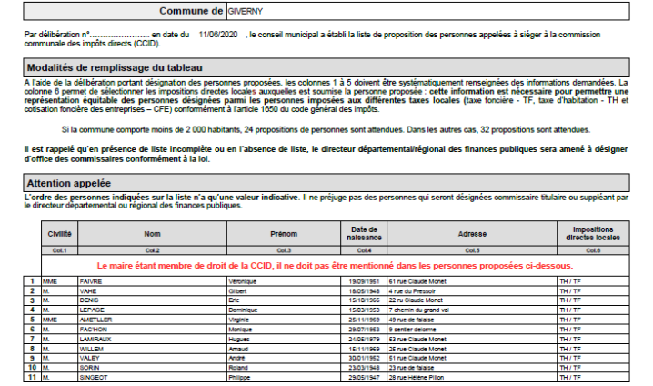

8° De prononcer la délivrance et la reprise des concessions dans les cimetières ;

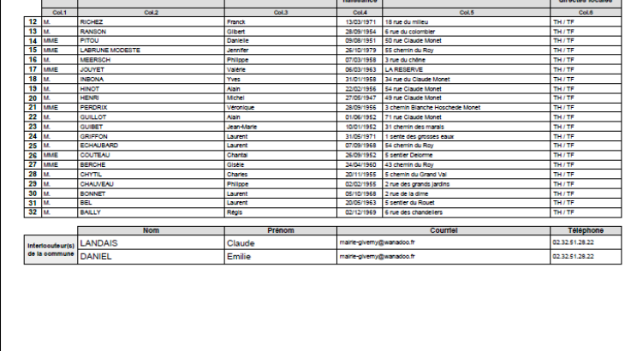

Election des délégués au Syndicat Intercommunal de Gestion et de Construction des Equipements Sportifs Vernon/Ecos

Délibération
OBJET : Election des délégués au Syndicat Intercommunal de Gestion et de Construction des Equipements Sportifs Vernon/Ecos

Monsieur le Maire expose au Conseil Municipal que la commune de Giverny est adhérente au S.I.G.E.S. et qu’en application de l’article L 2121-33 du Code Général des Collectivités Territoriales et des statuts du Syndicat intercommunal de gestion et de Construction des Etablissements sportifs du 1er Cycle VERNON/ECOS, il doit être procédé à l’élection de deux délégués titulaires qui siègeront au comité syndical et de deux suppléants ayant voix délibérative en cas d’empêchement des titulaires.

Sont proposés Jacques FALC’HON, Hugues LAMIRAUX, Eric DENIS, Daniel DROIN

Le Conseil Municipal
Après avoir délibéré
à la majorité absolue

Désigne les membres suivants au Syndicat Intercommunal de Gestion et de Construction des Equipements Sportifs Vernon/Ecos

Membres titulaires :
1 - Monsieur Jacques FALC’HON
né le 17 mars 1949
Domiciliée 9, sentier Delorme 27620 GIVERNY

2 – Monsieur Hugues LAMIRAUX
né le 24 mai 1979
Domicilié 53, rue Claude Monet 27620 GIVERNY

Membres suppléants :

1 - Madame Eric DENIS
Née le 15 octobre 1966
Domicilié 22 rue Claude Monet 27620 GIVERNY

2 - Monsieur Daniel DROIN
né le 2 avril 1935
Domiciliée 59, rue Claude Monet 27620 GIVERNY

INDEMNITES MAIRE ET ADJOINTS

Objet : INDEMNITES MAIRE ET ADJOINTS

Vu les articles L.2123-20 à L.2123-24-1 du code général des collectivités territoriales (CGCT),

Vu l’article L.2123-20 du CGCT qui fixe les taux maximums des indemnités de fonction des maires, adjoints et conseillers municipaux,

Vu le procès-verbal de la séance d’installation du Conseil Municipal en date du 28/05/2020 constatant l’élection du maire et de deux adjoints,

Considérant qu'il appartient au conseil municipal de déterminer les taux des indemnités des élus locaux pour l’exercice de leurs fonctions, dans la limite des taux maximum fixés par la loi,

Considérant que pour une commune de 500 à 999 habitants, le taux maximal de l’indemnité du maire en pourcentage de l’indice brut 1027 de l’échelle indiciaire de la fonction publique ne peut dépasser 40,3 %

Considérant que pour une commune de 500 à 999 habitants, le taux maximal de l’indemnité d’un adjoint en pourcentage de l’indice brut 1027 de l’échelle indiciaire de la fonction publique ne peut dépasser 10,7 %

Le Conseil Municipal,
après en avoir délibéré,
à l'unanimité

Décide, avec effet au 01/06/2020 :
- de fixer le montant des indemnités pour l’exercice effectif des fonctions du maire, des adjoints comme suit :

- 1er adjoint : 10,7 % de l’indice 1027
- 2ème adjoint : 10,7 % de l’indice 1027

- d’inscrire les crédits nécessaires au budget communal.

QUESTIONS DIVERSES

Néant

Séance levée à 22h10

